

МИНИСТЕРСТВО НАУКИ И ВЫСШЕГО ОБРАЗОВАНИЯ РОССИЙСКОЙ ФЕДЕРАЦИИ

Федеральное государственное автономное образовательное учреждение высшего образования

**«Дальневосточный федеральный университет»**

(ДВФУ)

|  |
| --- |
| **ИНСТИТУТ МАТЕМАТИКИ И КОМПЬЮТЕРНЫХ ТЕХНОЛОГИЙ (ШКОЛА)**  **Департамент математического и компьютерного моделирования** |
|  |

**О Т Ч Е Т**

к лабораторной работе №1 по дисциплине

«Облачные вычисления»

направление подготовки

01.03.02 «Прикладная математика и информатика»

|  |  |
| --- | --- |
|  | Студент группы № Б9120-01.03.02миопд  __________________________ Агличеев А.О.  (подпись)  «__05_» __________01_________ 2024г. |

г. Владивосток

**Лабораторная работа №1. Система виртуализации VirtualBox**

Цель работы: установить дистрибутив GNU/Linux на виртуальной машине.

Для выполнения работы предлагается использовать установочный образ дистрибутива GNU/Linux Ubuntu Server, который можно скачать по следующей ссылке: <https://www.ubuntu.com/download/server>

Также, установим на наш ПК следующее ПО:

1.VirtualBox

**Настройка виртуальной машины**

В начале работы необходимо создать и настроить новую виртуальную машину, используя менеджер VirtualBox. Нажмем кнопку «New» в интерфейсе главного окна VirtualBox (см. рис. П.1).

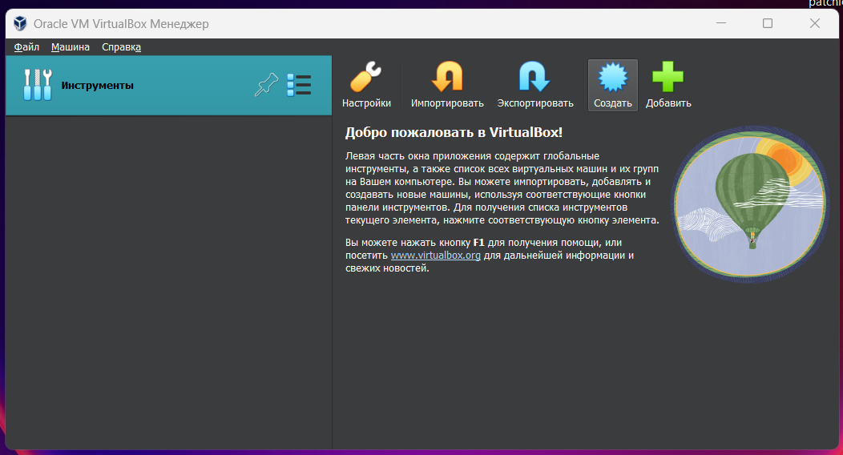

Рис. П.1 Панель управления виртуальными машинами

Для перехода к режиму детальной настройки необходимо нажать кнопку

«Expert mode». В появившемся окне (рис. П.2) выбираем тип «Linux» и версию «Ubuntu (64-bit)», еще вставим путь до образа системы и поставим

галочку на «Skip automatic installation». Также необходимо указываем объем оперативной памяти и выбираем виртуальный жесткий диск.

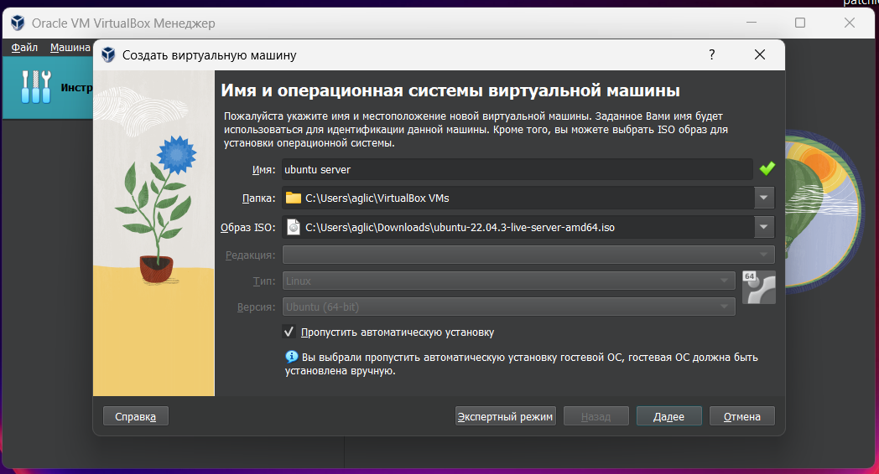

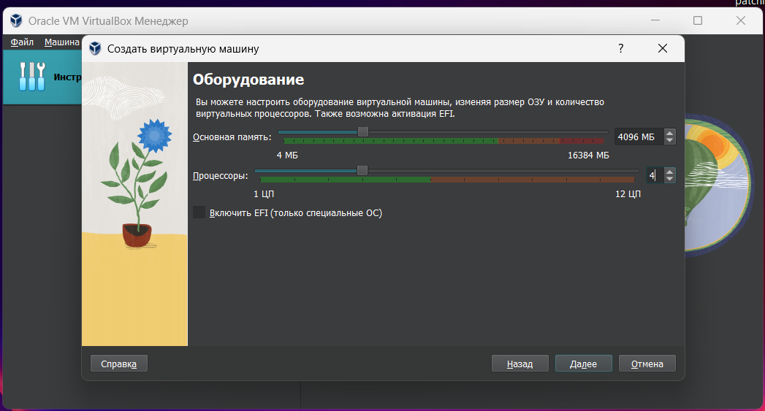

Рис. П.2 Конфигурация новой виртуальной машины.

В открывшемся окне конфигурации нового виртуального жесткого диска необходимо указать его тип и объем, как показано на рис. П.3 (возможно использование параметров по умолчанию), после чего подтвердить создание виртуального диска.

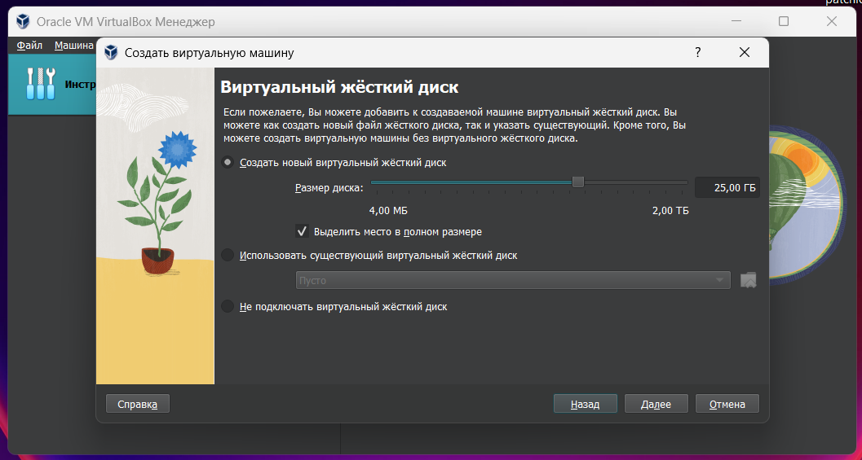

Рис. П.3. Интерфейс настройки виртуального диска.

После завершения процесса создания виртуальной машины, запустите ее.

**Установка дистрибутива GNU/Linux**

В открывшемся перед нами загрузчике GNU GRAB выберем пункт «Try or

Install Ubuntu Server»:

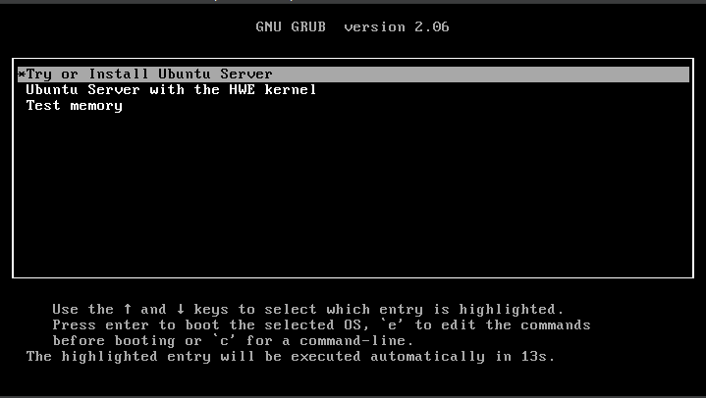

Выбираем язык установки:

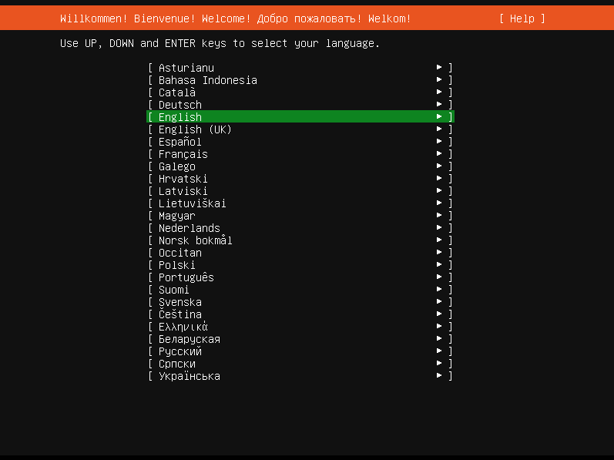

Выберем раскладку клавиатуры:

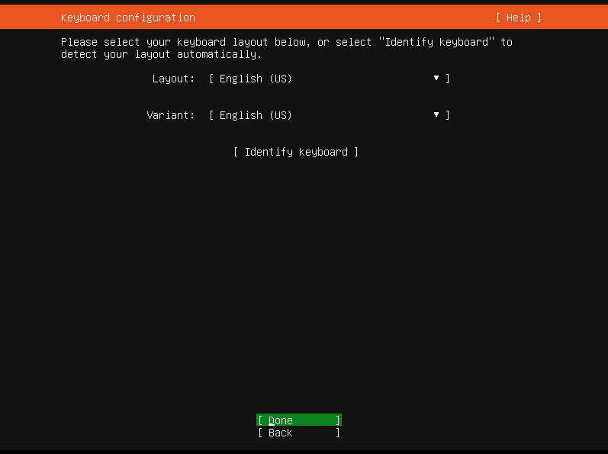

Выберем тип установки, а именно стандартную установку компонентов.

Также поставим галочку на пункте с установкой сторонних драйверов:

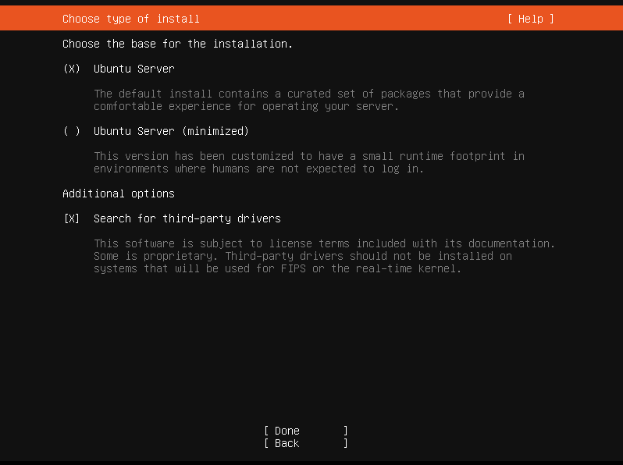

Следующие 4 окна установки («Network connections», «Configure proxy»,

«Configure Ubuntu archive mirror», «Guided storage configuration») оставляем

без изменений и нажимаем «Continue».

Вводим имя пользователя, имя сервера и устанавливаем пароль, после чего

жмем готово:

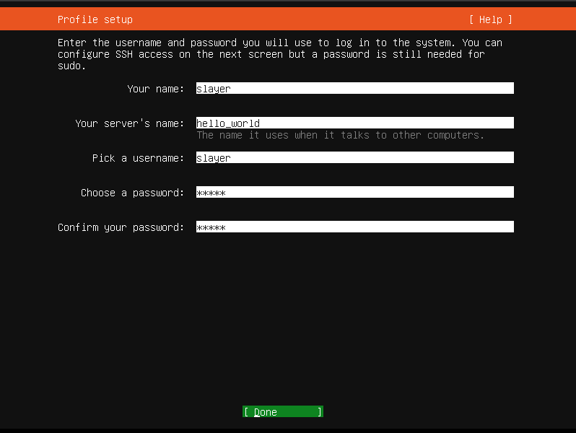

В следующем окне предлагается установить OpenSSH, поэтому помечаем

этот пункт и жмем готово:

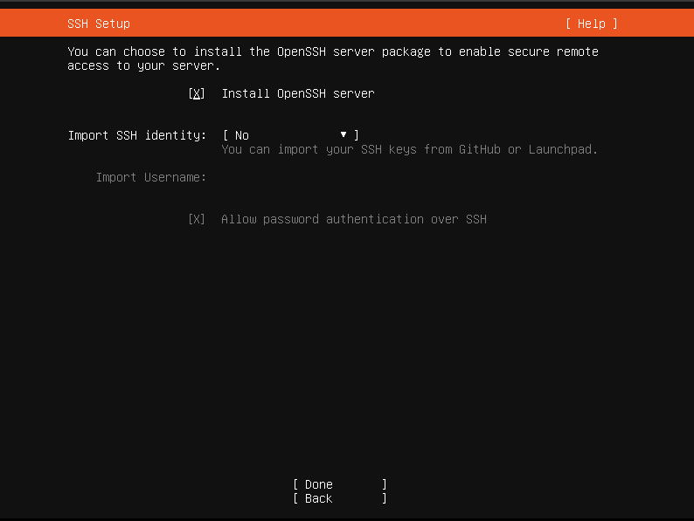

Пропускаем пункты «Third-party drivers», «Featured Server Snaps» и нажимаем

Done.

После этого, ждем окончание установки и нажимаем «Reboot now».

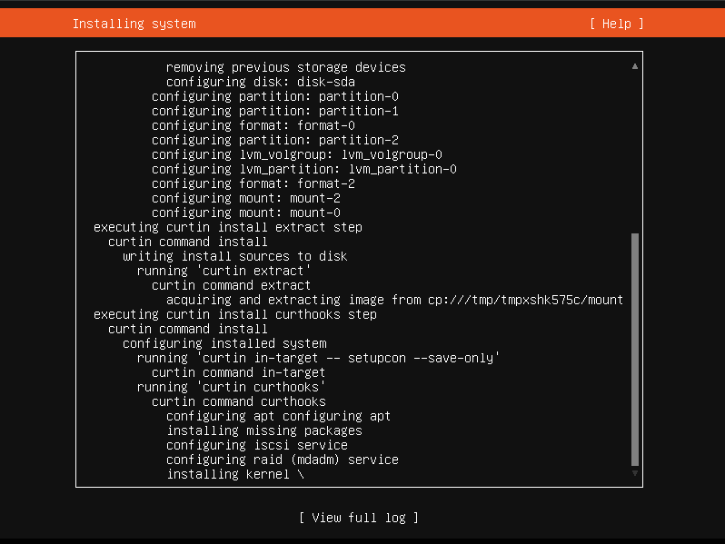

После этого мы загрузимся в систему, где будет предложено авторизоваться,

используя ранее заданные логин и пароль. Далее мы получим доступ к

терминалу, с которым можно начинать работу.

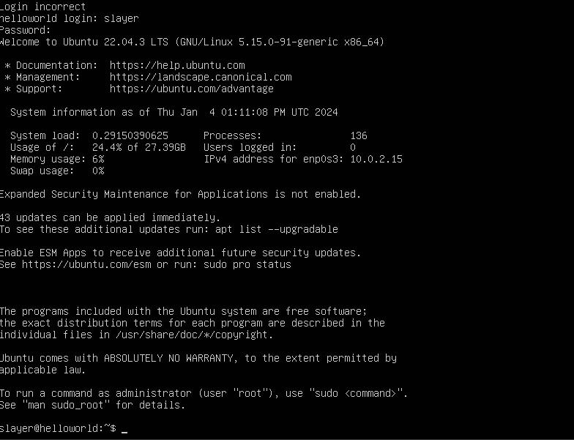

Вывод: В данной лабораторной работе мы провели установку дистрибутива

Ubuntu Server на виртуальную машину Oracle VM VirtualBox.